|  |  |
| --- | --- |
| **姓 名：王吉成** | **年 龄：**31 |
| **电 话：**15110038963 | **住 址：**北京市朝阳区 |
| **邮 箱：**15110038963@163.com | **工作经验：**10年 |
|  | |

**技能**

1、精通ASP.Net开发、C#、熟悉 Html、CSS、javascript、jquery前端开发；熟悉前端框架 VUE；

2、精通MVC、MVVM开发模式*；*

3. 精通Entity Framework等ORM框架；

4. 熟悉设计原则和设计模式；

5. 熟悉ASP.NET Core开发；

6. 精通Entity Framework等ORM框架；

7. 熟悉Restful API设计，了解消息队列、分布式缓存。

8、精通SQL Server数据库开发； 熟练编写SQL语句及存储过程，了解SQL性能调优；

9、熟练使用Git和SVN版本管理工具；

**求职意向**

从事职业：研发技术经理，全栈研发工程师 期望月薪：18K-25K

**教育背景**

学校名称：国家开发大学 所学专业：计算机科学与技术 学历学位：本科

学校名称：包头轻工职业技术学院 所学专业：计算机网络 学历学位：大专

**工作经历**

公司名称：华据医疗评估信息技术有限公司 在职时间：2017.03-2020-04 职位名称：技术经理

工作描述：

1 . 第一阶段工作，从事医疗项目的后端服务的管理和开发，对各个医院（如上海瑞金，北京协和，广州妇儿，昆明儿童，广州妇儿等）的门诊和住院的数据进行分析 ，并开发数据抽取的后端服务，以及一些项目开发的辅助工具，如调度系统和项目管理系统。

2 . 第二阶段工作，从事医院项目的整体的管理和开发，如医疗质量监测与分析系统，医联体质量认证系统，期间学习前端知识，接手前端的开发框架，负责管理和开发项目的前后端。采用前后端分离方式开发。后端使用EF和积累的基础设施 搭建后端的快速开发框架，前端使用VUE。

公司名称：华宇蓝创科技有限公司 在职时间：2012.03-2016.11 职位名称：研发工程师

工作描述：

1 . 参与开发人事管理系统和文档管理系统。

2 . 单独负责文档管理系统的后期维护，包含需求分析，数据库设计，以及新功能开发和完善。

公司名称：北京市世恒达科技有限公司 在职时间：2010.07-2012.04 职位名称：研发工程师

工作描述：

1 .参与开发井下报告管理系统和水平井导向系统。

2 . 负责完成项目经理指定的工作。

**自我评价**

本人有10年Ｃ＃开发经验，参与过多个项目的管理和开发。意向全栈工程师或技术经理， 责任心强，诚恳务实。 热衷于技术和自我管理的提升。

**项目经验**

项目名称：**中国重症医学专科联盟质量认证系统**

项目负责：负责项目开发计划的指定和管理，后端和前端开发框架的搭建，并对系统进行需求分析，数据库设计，系统流程图的绘制和详细设计。开发功能模块。

项目开发框架：

1. 前后端分离的方式：MVC+RESTful API双应用并行。
2. 前端使用NodeJS搭建开发服务器，使用 Vue + Vue-Router + Vuex 作为前端 MVVM 框架，
3. 后端采用Entity Framework（数据库ORM框架），使用数据仓储模式，抽象化数据库操作(CRUD等)，全面采用Autofac作为IOC容器,面向接口编程，MVC应用层（负责入口页面渲染，有Session）和API应用层(RESTful api通信)。
4. 后端快速开发功能：通过选择数据库中的表，就能自动生成对应的实体层、业务逻辑层、控制器，无需编写代码即可生成基本的CRUD操作
5. 前端打包资源提交后端，进行对接联调，后端负责集成和发布。

项目描述：

1 . 项目实现的目的：主要支持完成重症医学中心质量认证业务，业务流程包括认证注册、认证培训、线上初审、数据审核、现场审核、认证复审等流程。其中线上初审数据来自于用户在线填报上传；数据审核的数据主要来自于，中国重症医学专科联盟质量评价系统的ICU专科和脓毒症专病质量的诊疗质量评价结果数据；认证复审来自于质量评价系统历史数据和线上填报更新数据。

项目名称：**深圳市重症质控与医疗质量管理系统**

项目负责：配合医学人员对医院数据进行分析和校验，管理团队开发数据挖掘子系统，并负责后期整体项目的修改和维护。

项目开发框架：

1. 前后端分离的方式：MVC+RESTful API双应用并行。
2. 前端使用NodeJS搭建开发服务器，使用 Vue + Vue-Router + Vuex 作为前端 MVVM 框架，
3. 后端采用三层架构，MVC应用层（负责入口页面渲染，有Session）和API应用层(RESTful api通信，使用Token鉴权。
4. 前端打包资源提交后端，进行对接联调，后端负责集成和发布。
5. 主要包含数据接入子系统，数据挖掘子系统，调度系统，填报系统和区域系统。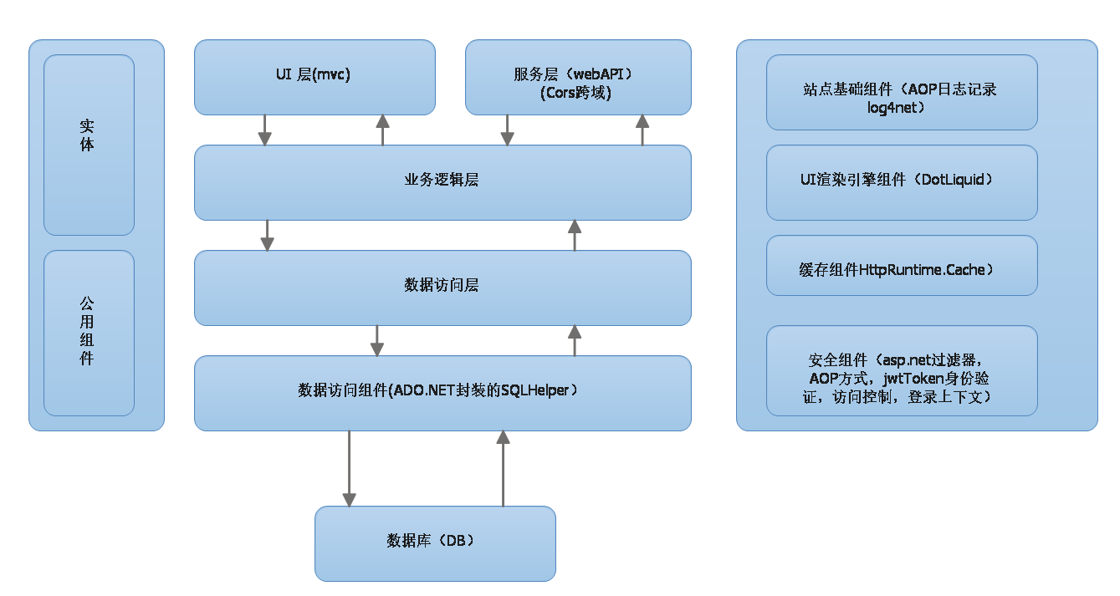

后端系统架构图

项目描述：

1 . 项目实现的目的：采用标准一致的医疗质量综合评价指标和专科评价指标，建立一个全市统一的医疗质量管理平台，实现应用大数据开展医疗质量综合管理及专科质量管理的目标，并建立健全医疗质量评价和考核体系，促进全市医疗质量的稳步提升。

2 . 项目实现的方式：

* 由医院填报子系统和数据接入子系统负责收集医院的数据，包括患者信息和医院的医院配置信息，
* 使用数据挖掘子系统对原始医疗数据（临床一线诊疗数据）的自动处理与分析，计算并抽取各个指标下的数据项的结果
* 在区域系统中展示每个医院，指标类别，时间段下的指标的结果。
* 其中调度系统负责制定数据接入子系统和数据挖掘子系统的执行计划并按时执行。

项目名称：**AMS文档管理系统**

项目负责：负责完成上级安排的工作，开发功能模块，并独立完成后续系统的更新和维护。

项目开发框架：

1. 系统为CS结构，后端采用三层架构和ADO.NET。
2. 采用快速开发框架，可配置查询，列表，表单和报表。

项目描述：

1 . AMS文档管理系统是管理组织用于加强文档管理的一个文档控制系统。系统可用于管理项目中产生的信件和技术文档。任何类型的文件可以按文件本来的格式进行管理和存储，通过有效的授权和认证，可更方便组织中的相关人员访问和利用这些有价值的信息。文档管理中根据文档的使用范围，分为项目文档和部门文档两大类，其下又根据文档类型分为Letter，Transmittal和Technical Document等。系统中的所有文档都有一个唯一对应的文档代码，不同类别的文档代具有不同的代码规则，系统根据这些代码规则可生成新的文档代码的编号。用户在查询文档时，可输入部分或全部文档代码来查询。在系统中可以自定义代码规则,文档代码根据代码规则由多个代码元素组成，每部分的代码元素在系统中进行分别管理。

项目名称：**可视化模拟油藏地质导向系统**

项目负责：负责完成上级安排的工作，开发功能模块，并独立完成后续系统的更新和维护。

项目开发框架：

1. 系统为CS结构，后端采用三层架构和ADO.NET。
2. 使用GDI+绘制数据曲线变化图，以及采用OpenGL绘制三维防碰图。

项目描述：

1 . 《可视化模拟油藏地质导向系统》是一款结合定向井数据、录井数据和测井数据于一体的综合性石油钻井导向系统。系统包括定向井WITS数据的发送接收程序，综合录井数据截取程序，可视化油藏录井导向系统平台。用户可以综合多个公司的实时数据对钻井进行分析，决策和指导，保证钻井工作有序、顺利的进行。 可视化模拟油藏地质导向系统平台包含数据管理、地层对比、目标层位深度预测、水平井导向、随钻地震层位标定、三维防碰等功能模块。在数据管理中用户可以将静态数据导入到数据库中，并可以对数据库中的数据进行编辑，删除掉库中存在的一些错误数据；地层对比模块中，用户可以对单口井或多口井的地层信息进行查阅，进行井间对比等操作；目标层位深度预测功能提供了层位深度等值线，方便预测出正钻井目标层位深度和位置；水平井导向功能提供了水平井垂深图形变化图，在图中提供录井等数据的随钻曲线、钻井预测和目标地层形态编辑等功能；随钻地震层位标定提供地震数据辅助钻井深度定位；三维防碰提供数据和图形窗体提供防碰指导。